ÖĞRENCİ GİRİŞ KARTI

Öğrencilerinizin okula giriş yaparken kullanabileceği, kimlik görevinde olan öğrenci giriş kartını K12NET üzerinden oluşturabilirsiniz.
Öğrenci Giriş Kartı oluşturabilmek için, Öğrenci İşlemleri menü grubundaki Okul Kayıt ekranına geliniz.
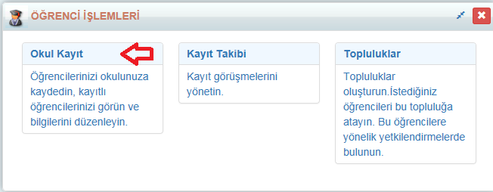
Öğrenci isminin yanındaki İşlem butonuna tıklayınız.
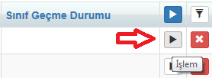

Açılan listede Öğrenci Giriş Kartı seçeneğine tıklayınız.
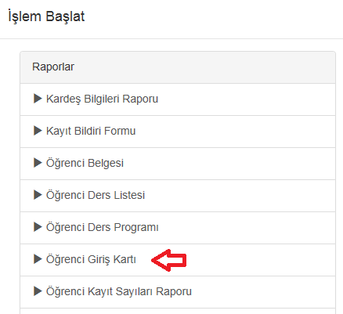

Açılan ekranda Öğrenci Resmini Göster, Program Türünü Göster ve Dönem Göster seçenekleri bulunmaktadır. Program türü öğrencinin alan bilgisinden gelmektedir, bu seçeneği seçmenize rağmen raporda göremiyorsanız öğrenciye alan bilgisi girmeniz gerekmektedir. Seçim yaptıktan sonra Başla butonuna tıklayarak raporu oluşturabilirsiniz.

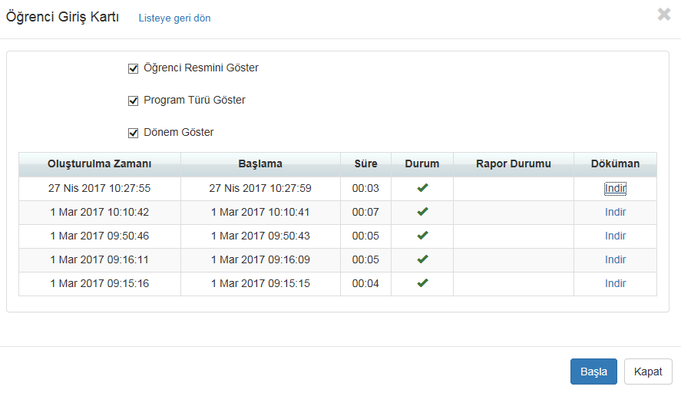
Oluşan belge aşağıdaki gibidir.
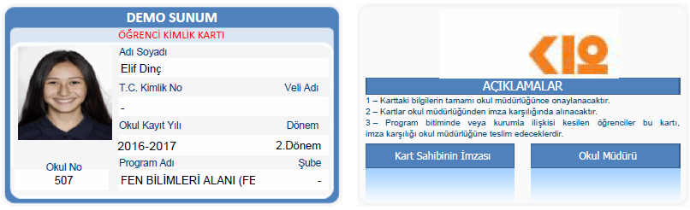

Bu şekilde bir öğrenci için raporlama yapabileceğiniz gibi İşlemler butonuna tıklayıp, sisteme kayıtlı tüm öğrenciler için Öğrenci giriş kartı basabilirsiniz.
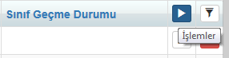

Sadece bir sınıf veya şube için giriş kartı basabilmek için filtre butonuna tıklayınız.
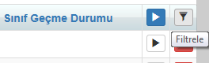
Raporunu almak istediğiniz sınıfı veya şubeyi seçiniz ve Filtrele butonuna tıklayınız.

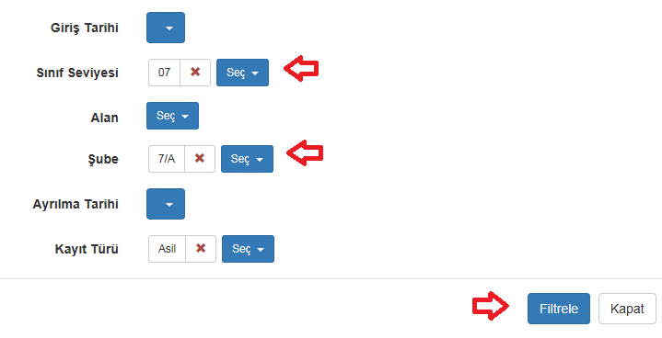
İşlemler butonuna tıklayarak Öğrenci Giriş Kartı seçeneğinden filtrelediğiniz şube için raporunuzu oluşturabilirsiniz.
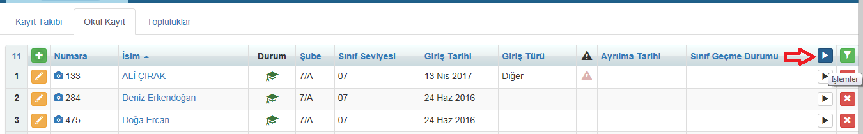

WEB SİTESİ ÜRÜN TANITIM VİDEOSU
www.k12net.com http://www.k12net.com/urun-videosu.html
REFERANSLAR BLOG
http://www.k12net.com/referanslar.html http://k12net-tr.blogspot.com

FACEBOOK TELEFON MAİL
http://www.facebook.com/k12net 0-(312)299.23.13 destek@k12net.com

